Lampiran 1 Pembuatan Media :
- Pembuatan larutan 30 % Polyacrilamid
Bahan :
- Acrylamid 29 gram
- Bis Acrilamid 1 gram
- dH₂O 100 ml
Cara pembuatan : Mencampurkan kedua bahan tersebut kedalam 100 ml Aquabides (dH₂O) steril sampai homogen dan disimpan pada suhu 4⁰C.
- Pembuatan larutan Buffer Elektroda
Bahan :
- Glysin 14,4 gram
- Tris 3 gram
- SDS 1 gram
- dH₂O 1000 ml
Cara Pembuatan : Mencampurkan semua bahan tersebut ke dalam 1000 ml Aquabides (dH₂O) steril.
- Pembuatan SDS 10%
Bahan :
- SDS 10 gram
- dH₂O 100 gram
Cara pembuatan : Melarutkan SDS yang telah ditimbang kedalam 100 ml Aquabides (dH₂O) steril.

- Pembuatan Aps 10%
Bahan :
- APS 0,1 gram
- dH₂O 1 ml
Cara pembuatan : Melarutkan APS yang telah ditimbang kedalam 1 ml Aquades (dH₂O) steril.
- Pembuatan larutan Separating gel 10% sebanyak 15 ml
Bahan :
- dH₂O Steril 4925 µl
- PA 30% 6000 µl
- 1,5 M Tris pH 8,8 3750 µl
- 10% SDS 150 µl
- TEMED 40 µl
- 10% APS 135µl
Cara pembuatan : Dihomogenkan larutan tersebut dan segera diisikan pada plat kaca.
- Pembuatan larutan Stacking gel 5%
- dH₂O 3377µl
- PA 30% 833 µl
- 1,5 M Tris pH 6,8 630 µl
- 10% SDS 50 µl
- TEMED 20 µl
- APS 10% µl
Cara pembuatan : Dihomogenkan larutan tersebut dan segera diisikan pada plat kaca.
- Pembuatan larutan Destaining sebanyak 500 ml
Bahan:
- Methanol 250 ml
- Acetic Acid Glacial 50 ml
- dH₂O 200 ml
Cara pembuatan : Dihomogenkan larutan tersebut dan disimpan dalam botol tertutup.
- Pembuatan larutan Staining 0,2% sebanyak 50 ml
Bahan :
- Commasie Brillian Blue 0,1 gram
- Larutan Destaining 50 ml
Cara pembuatan : Dihomogenkan larutan tersebut dan disimpan dalam botol tertutup.
- Pembacaan pada spektofotometer
Rumus : y=$0,0465$ x – 0,0157
$x=\frac{y+0,0157}{0,0465}$
Keterangan : x = konsentrasi protein (µg/µl)
: y = Absorbansi 595 nm
- Sampel daging kambing tanpa perendaman
$x=\frac{0,328+0,0157}{0,0465}=7,39$ µg/µl

- Sampel daging kambing dengan perendaman
$x=\frac{0,255+0,0157}{0,0465}=5,82$ µg/µl
- Sampel daging sapi tanpa perendaman
$x=\frac{0,298+0,0157}{0,0465}=6,74$ µg/µl
- Sampel daging sapi dengan perendaman
$x=\frac{0,248+0,0157}{0,0465}=5,67$ µg/µl
- Sampel daging kerbau tanpa perendaman
$x=\frac{0,231+0,0157}{0,0465}=$5,30 µg/µl
- Sampel daging kerbau dengan perendaman
$x=\frac{0,216+0,0157}{0,0465}=4,98$ µg/µl
- Sampel daging ayam kampung tanpa perendaman
$x=\frac{0,464+0,0157}{0,0465}=10,31$ µg/µl
- Sampel daging ayam kampung dengan perendaman
$x=\frac{0,384+0,0157}{0,0465}=8,59$ µg/µl
- Sampel daging ayam potong tanpa perendaman
$x =\frac{0,712+0,0157}{0,0465} =$15,64 µg/µl
- Sampel daging ayam potong dengan perendaman
$x=\frac{0,658+0,0157}{0,0465}=$14,82 µg/µl

Lampiran 2 Perhitungan Rf
- Rf Marker (gel 1)
- $x=\frac{0,6}{6,1}=0,09$
- $x=\frac{0,7}{6,1}=0,11$
- $x=\frac{0,9}{6,1}=0,14$
- $x=\frac{1,1}{6,1}=0,18$
- $x=\frac{1,4}{6,1}=0,22$
- $x=\frac{1,8}{6,1}=0,29$
- $x=\frac{2,3}{6,1}=0,37$
- $x=\frac{2,9}{6,1}=0,$47
- $x=\frac{3,8}{6,1}=0,62$
- $x=\frac{4,2}{6,1}=0,68$
- $x=\frac{5,0}{6,1}=0,81$
- $x=\frac{5,7}{6,1}=0,93$
- $x=\frac{6,0}{6,1}=0,98$
- Rf Sampel daging kambing tanpa perendaman
- $x=\frac{0,3}{6,1}=0,04$
- $x=\frac{0,4}{6,1}=0,06$
- $x=\frac{0,7}{6,1}=0,11$
- $x=\frac{0,9}{6,1}=0,14$
- $x=\frac{1,0}{6,1}=0,16$
- $x=\frac{1,2}{6,1}=0,19$
- $x=\frac{1,4}{6,1}=0,$22
- $x=\frac{1,7}{6,1}=0,27$
- $x=\frac{1,9}{6,1}=0,31$
- $x=\frac{2,2}{6,1}=0,36$
- $x=\frac{2,4}{6,1}=0,39$
- $x=\frac{2,7}{6,1}=0,44$
- $x=\frac{2,9}{6,1}=0,47$
- $x=\frac{3,2}{6,1}=0,52$
- $x=\frac{3,9}{6,1}=0,63$
- $x=\frac{4,3}{6,1}=0,70$
- $x=\frac{5,0}{6,1}=0,81$
- $x=\frac{5,4}{6,1}=0,88$
- $x=\frac{5,6}{6,1}=0,91$

- Rf Sampel kambing dengan perendaman
- $x=\frac{0,4}{6,1}=0,06$
- $x=\frac{0,9}{6,1}=0,14$
- $x=\frac{1,1}{6,1}=0,18$
- $x=\frac{1,4}{6,1}=0,22$
- $x=\frac{1,6}{6,1}=0,26$
- $x=\frac{1,8}{6,1}=0,29$
- $x=\frac{1,9}{6,1}=0,31$
- $x=\frac{2,2}{6,1}=0,36$
- $x=\frac{2,7}{6,1}=0,44$
- $x=\frac{3,0}{6,1}=0,49$
- $x=\frac{3,2}{6,1}=0,52$
- $x=\frac{3,9}{6,1}=0,63$
- $x=\frac{4,1}{6,1}=0,67$
- $x=\frac{4,3}{6,1}=0,70$
- $x=\frac{4,5}{6,1}=0,73$
- $x=\frac{5,0}{6,1}=0,81$
- $x=\frac{5,3}{6,1}=0,86$
- $x=\frac{5,7}{6,1}=0,93$
- Rf Sampel sapi tanpa perendaman
- $x=\frac{0,3}{6,1}=0,04$
- $x=\frac{0,6}{6,1}=0,09$
- $x=\frac{0,7}{6,1}=0,11$
- $x=\frac{0,9}{6,1}=0,14$
- $x=\frac{1,0}{6,1}=0,16$
- $x=\frac{1,2}{6,1}=0,19$
- $x=\frac{1,4}{6,1}=0,22$
- $x=\frac{1,5}{6,1}=0,24$
- $x=\frac{1,9}{6,1}=0,31$
- $x=\frac{2,2}{6,1}=0,36$
- $x=\frac{2,4}{6,1}=0,39$
- $x=\frac{2,7}{6,1}=0,44$
- $x=\frac{2,9}{6,1}=0,47$
- $x=\frac{3,2}{6,1}=0,52$
- $x=\frac{3,9}{6,1}=0,63$
- $x=\frac{4,3}{6,1}=0,70$
- $x=\frac{5,0}{6,1}=0,81$
- $x=\frac{5,4}{6,1}=0,88$
- $x=\frac{2,4}{6,1}=0,39$
- Rf Sampel sapi dengan perendaman
- $x=\frac{0,4}{6,1}=0,06$
- $x=\frac{0,6}{6,1}=0,09$
- $x=\frac{0,7}{6,1}=0,11$
- $x=\frac{0,8}{6,1}=0,13$
- $x=\frac{0,9}{6,1}=0,14$
- $x=\frac{1,0}{6,1}=0,16$
- $x=\frac{1,2}{6,1}=0,19$
- $x=\frac{1,4}{6,1}=0,22$
- $x=\frac{1,6}{6,1}=0,26$
- $x=\frac{1,7}{6,1}=0,27$
- $x=\frac{1,9}{6,1}=0,31$
- $x=\frac{2,2}{6,1}=0,36$
- $x=\frac{2,4}{6,1}=0,39$
- $x=\frac{2,6}{6,1}=0,42$
- $x=\frac{2,8}{6,1}=0,45$
- $x=\frac{2,9}{6,1}=0,47$
- $x=\frac{3,0}{6,1}=0,49$
- $x=\frac{3,9}{6,1}=0,63$
- $x=\frac{4,3}{6,1}=0,70$
- $x=\frac{4,5}{6,1}=0,73$
- $x=\frac{5,0}{6,1}=0,81$
- $x=\frac{5,4}{6,1}=0,88$
- Rf Sampel daging kerbau tanpa perendaman
- $x=\frac{0,3}{6,1}=0,04$
- $x=\frac{0,6}{6,1}=0,09$
- $x=\frac{0,7}{6,1}=0,13$
- $x=\frac{0,9}{6,1}=0,14$
- $x=\frac{1,2}{6,1}=0,19$
- $x=\frac{1,4}{6,1}=0,22$
- $x=\frac{1,6}{6,1}=026$
- $x=\frac{1,9}{6,1}=0,31$
- $x=\frac{2,0}{6,1}=0,32$
- $x=\frac{2,2}{6,1}=0,36$
- $x=\frac{2,4}{6,1}=0,39$
- $x=\frac{2,5}{6,1}=0,40$
- $x=\frac{2,7}{6,1}=0,44$
- $x=\frac{2,8}{6,1}=0,45$
- $x=\frac{2,9}{6,1}=0,47$
- $x=\frac{3,0}{6,1}=0,49$
- $x=\frac{4,1}{6,1}=0,67$
- $x=\frac{5,0}{6,1}=0,81$
- $x=\frac{5,2}{6,1}=0,85$
- Rf Sampel daging kerbau dengan perendaman
- $x=\frac{0,4}{6,1}=0,06$
- $x=\frac{0,6}{6,1}=0,09$
- $x=\frac{0,8}{6,1}=0,13$
- $x=\frac{1,0}{6,1}=0,16$
- $x=\frac{1,6}{6,1}=0,26$
- $x=\frac{1,7}{6,1}=0,27$
- $x=\frac{1,9}{6,1}=0,31$
- $x=\frac{2,0}{6,1}=0,32$
- $x=\frac{2,1}{6,1}=0,34$
- $x=\frac{2,3}{6,1}=0,37$
- $x=\frac{2,5}{6,1}=0,40$
- $x=\frac{2,7}{6,1}=0,44$
- $x=\frac{2,8}{6,1}=0,45$
- $x=\frac{3,0}{6,1}=0,49$
- $x=\frac{3,2}{6,1}=0,52$
- $x=\frac{3,4}{6,1}=0,55$
- $x=\frac{4,2}{6,1}=0,68$
- $x=\frac{4,4}{6,1}=0,72$
- $x=\frac{5,0}{6,1}=0,81$
- $x=\frac{5,3}{6,1}=0,86$
- $x=\frac{5,8}{6,1}=0,95$
- $x=\frac{6,0}{6,1}=0,98$
- Rf Marker (Gel 2)
- $x=\frac{0,3}{6,2}=0,04$
- $x=\frac{0,4}{6,2}=0,06$
- $x=\frac{0,6}{6,2}=0,09$
- $x=\frac{1,1}{6,2}=0,17$
- $x=\frac{1,5}{6,2}=0,24$
- $x=\frac{2,1}{6,2}=0,33$
- $x=\frac{2,8}{6,2}=0,45$
- $x=\frac{3,7}{6,2}=0,59$
- $x=\frac{4,1}{6,2}=0,66$
- $x=\frac{5,0}{6,2}=0,80$
- $x=\frac{5,8}{6,2}=0,93$
- $x=\frac{6,1}{6,2}=0,98$
- Rf Sampel daging ayam kampung tanpa perendaman
- $x=\frac{0,3}{6,2}=0,04$
- $x=\frac{0,9}{6,2}=0,14$
- $x=\frac{1,0}{6,2}=0,16$
- $x=\frac{1,5}{6,2}=0,24$
- $x=\frac{1,7}{6,2}=0,27$
- $x=\frac{2,0}{6,2}=0,32$
- $x=\frac{2,4}{6,2}=0,38$
- $x=\frac{2,7}{6,2}=0,43$
- $x=\frac{2,9}{6,2}=0,46$
- $x=\frac{3,1}{6,2}=0,50$
- $x=\frac{3,3}{6,2}=0,53$
- $x=\frac{3,5}{6,2}=0,56$
- $x=\frac{3,7}{6,2}=0,59$
- Rf Sampel daging ayam kampung dengan perendaman
- $x=\frac{0,6}{6,2}=0,09$
- $x=\frac{0,9}{6,2}=0,14$
- $x=\frac{1,5}{6,2}=0,24$
- $x=\frac{1,7}{6,2}=0,27$
- $x=\frac{2,0}{6,2}=0,32$
- $x=\frac{2,4}{6,2}=0,38$
- $x=\frac{2,7}{6,2}=0,43$
- $x=\frac{3,1}{6,2}=0,50$
- $x=\frac{3,2}{6,2}=0,51$
- $x=\frac{3,6}{6,2}=0,58$
- $x=\frac{3,7}{6,2}=0,59$
- $x=\frac{3,9}{6,2}=0,62$
- $x=\frac{4,1}{6,2}=0,66$
- $x=\frac{4,3}{6,2}=0,69$
- $x=\frac{4,4}{6,2}=0,70$
- $x=\frac{4,6}{6,2}=0,74$
- $x=\frac{5,0}{6,2}=0,80$
- $x=\frac{5,1}{6,2}=0,82$
- $x=\frac{5,2}{6,2}=0,83$
- $x=\frac{5,3}{6,2}=0,85$
- Rf Sampel daging ayam potong tanpa perendaman
- $x=\frac{0,3}{6,2}=0,04$
- $x=\frac{0,9}{6,2}=0,14$
- $x=\frac{1,0}{6,2}=0,16$
- $x=\frac{1,7}{6,2}=0,27$
- $x=\frac{2,0}{6,2}=0,32$
- $x=\frac{2,4}{6,2}=0,38$
- $x=\frac{2,7}{6,2}=0,43$
- $x=\frac{2,8}{6,2}=0,46$
- $x=\frac{3,1}{6,2}=0,50$
- $x=\frac{3,2}{6,2}=0,51$
- $x=\frac{3,6}{6,2}=0,58$
- $x=\frac{3,7}{6,2}=0,59$
- $x=\frac{3,9}{6,2}=0,62$
- $x=\frac{4,1}{6,2}=0,66$
- Rf Sampel daging ayam potong dengan perendaman
- $x=\frac{0,6}{6,2}=0,09$
- $x=\frac{0,9}{6,2}=0,14$
- $x=\frac{1,3}{6,2}=0,20$
- $x=\frac{1,5}{6,2}=0,24$
- $x=\frac{1,6}{6,2}=0,25$
- $x=\frac{1,7}{6,2}=027$
- $x=\frac{2,0}{6,2}=0,32$
- $x=\frac{2,4}{6,2}=0,38$
- $x=\frac{2,7}{6,2}=0,43$
- $x=\frac{2,9}{6,2}=0,46$
- $x=\frac{3,1}{6,2}=0,50$
- $x=\frac{3,2}{6,2}=0,51$
- $x=\frac{3,6}{6,2}=0,58$
- $x=\frac{3,7}{6,2}=0,59$
- $x=\frac{3,9}{6,2}=0,62$
- $x=\frac{4,0}{6,2}=0,64$
- $x=\frac{4,3}{6,2}=0,69$
- $x=\frac{4,4}{6,2}=0,70$
- $x=\frac{4,6}{6,2}=0,74$
- $x=\frac{4,8}{6,2}=0,77$
- $x=\frac{5,0}{6,2}=0,80$
- $x=\frac{5,1}{6,2}=0,82$
- $x=\frac{5,2}{6,2}=0,85$
- $x=\frac{5,4}{6,2}=0,87$

Lampiran 3 Dokumentasi Penelitian
- Preparasi Sampel
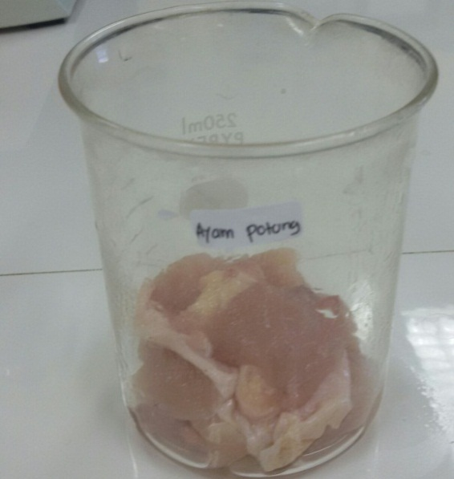
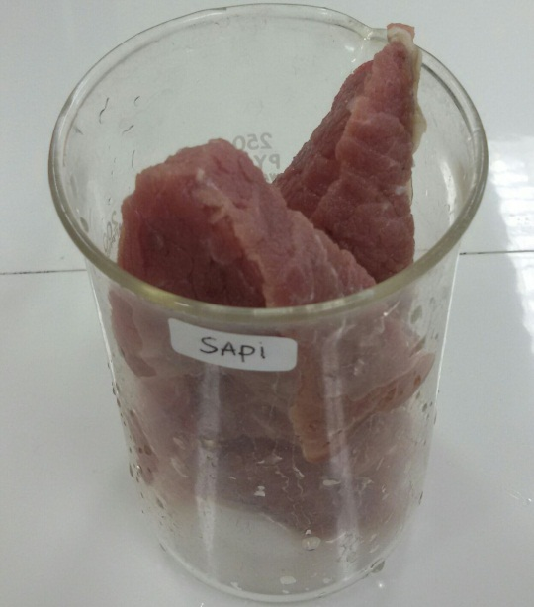
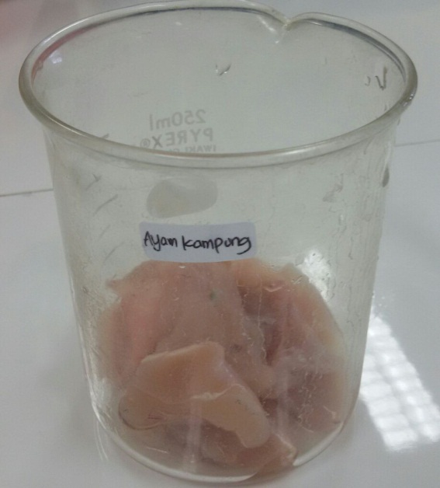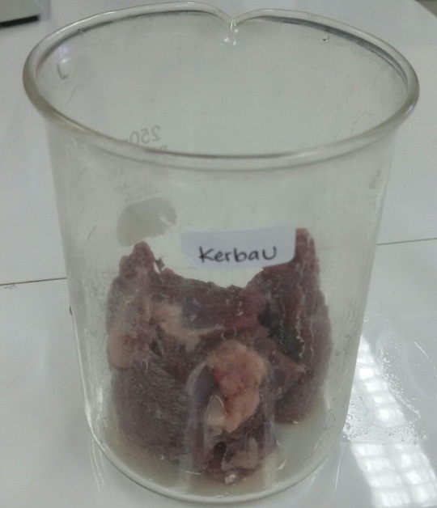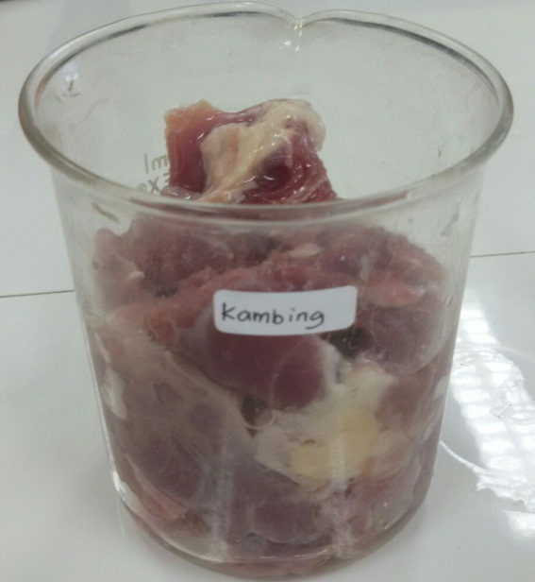
2
4
3
1
Keterangan
5
- Sampel daging ayam kampung
- Sampel daging kerbau
- Sampel daging kambing
- Sampel daging sapi
- Sampel ayam potong
- Perendaman daging dengan daun pepaya selama 20 menit
Keterangan :
- Sampel daging ayam kampung
- Sampel daging ayam potong
- Sampel daging kambing
- Sampel daging sapi
- Sampel daging kerbau
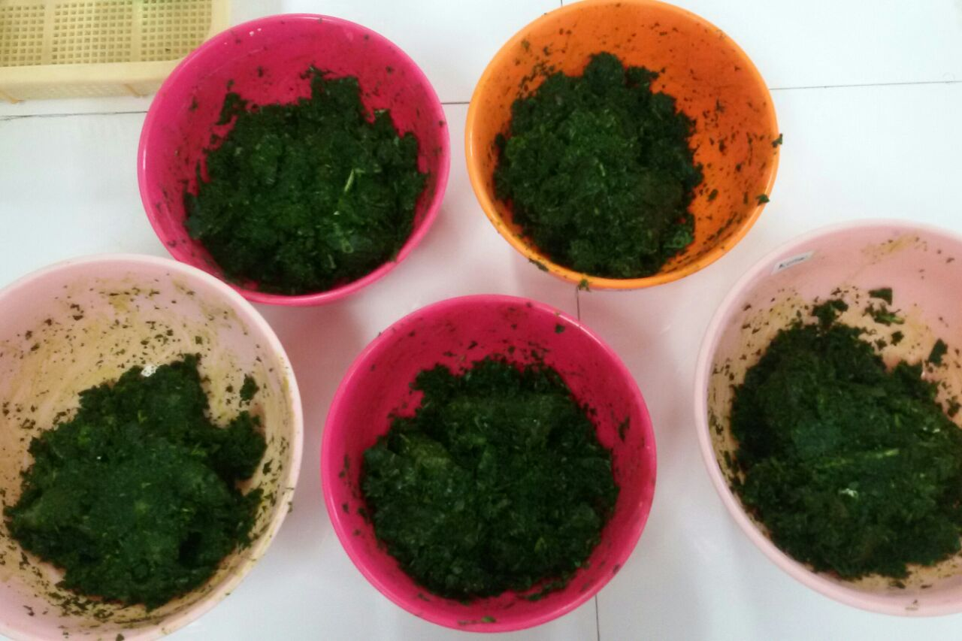
2
1

5
4
3

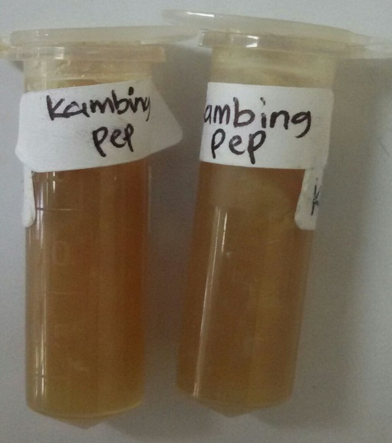
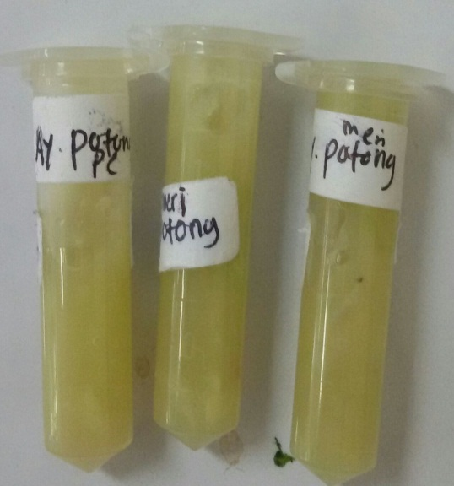
- Sampel yang telah dihaluskan
2
1

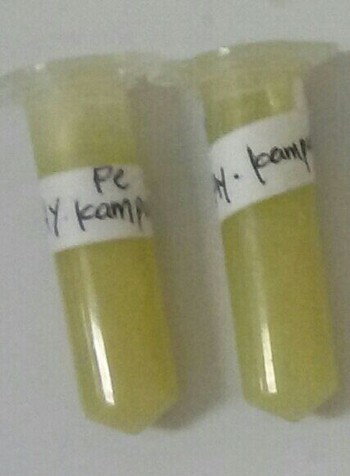
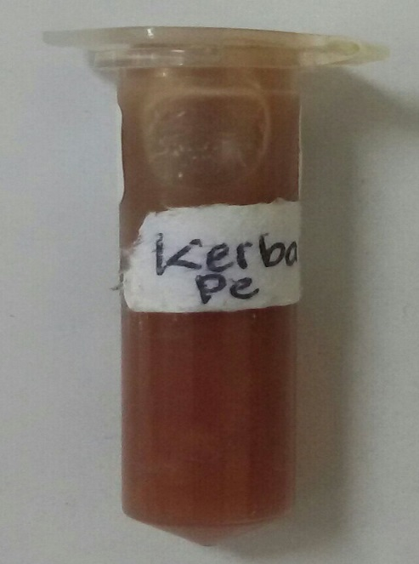
4
3

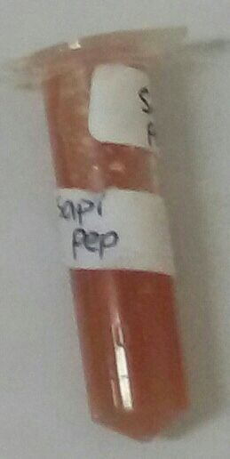
Keterangan
5
- Ayam potong
- Daging kambing
- Ayam kampung
- Daging kerbau
- Daging sapi
- Running / Elektroforesis
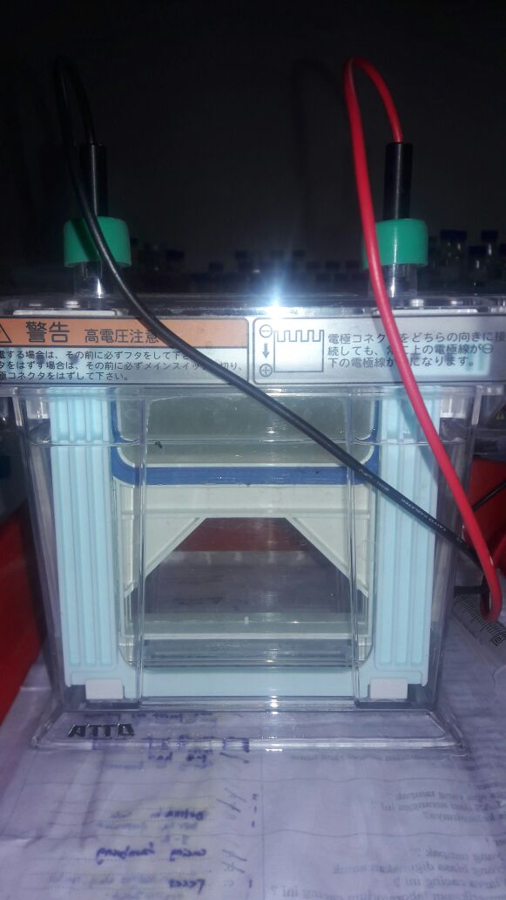

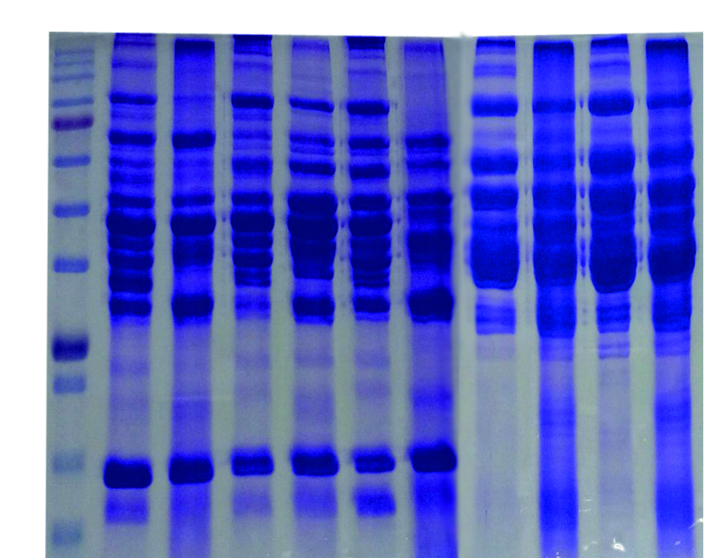
- Hasil profil protein

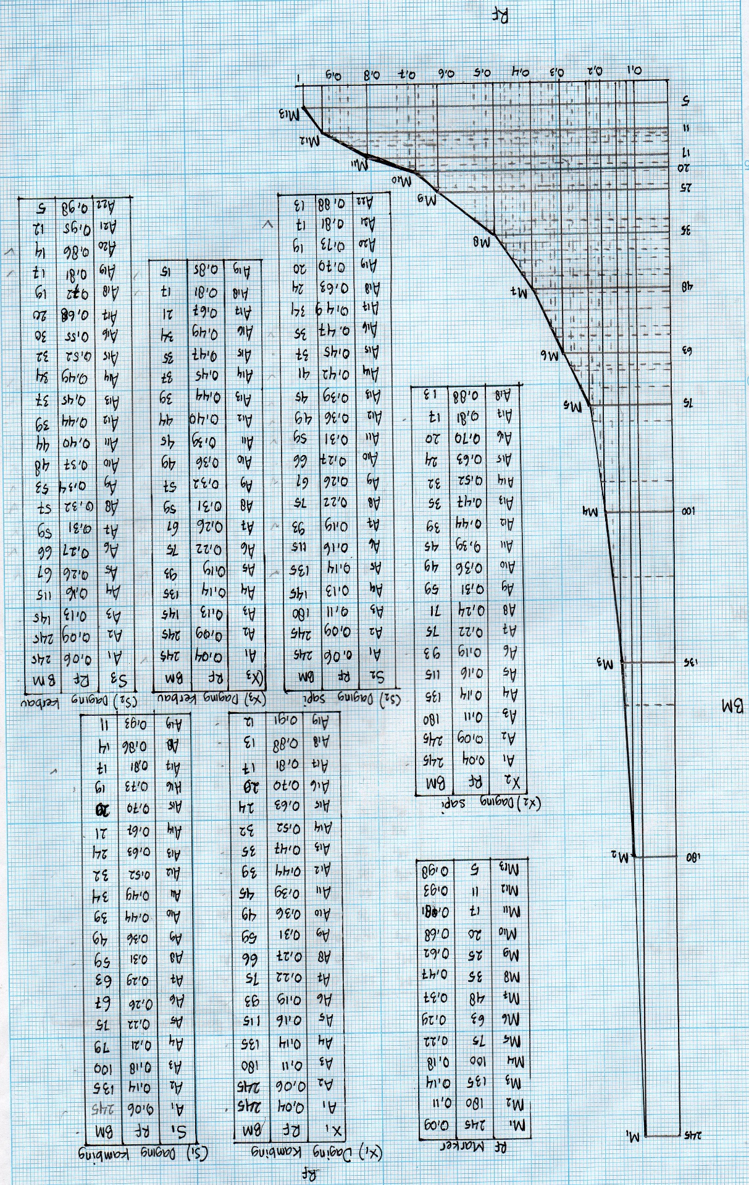
Lampiran 3 Grafik logaritma

Tabel 4.4 Rf Sampel dan BM Sampel setelah perendaman daun pepaya

